PROIECT LA DISCIPLINA SCIA
SEMESTRUL I
2026

Profesor îndrumător:
Fazakas Albert

Student: Gusbeth-Tatomir Gabriel
Anul: III,2232,TST-Ro;

Cuprins
1. Specificații de proiectare 3
1.1 Detalii generale despre proiectare 3
1.2 Componente utilizate 3
2.Schema bloc 4
3.Schema electrică 5
4.Proiectarea si calculul detaliat al circuitului 6
4.1 Amplificator neinversor 6
4.2 Divizor rezistiv 8
5.Prelucrare datelor cu ajutorul Arduino Nano 9
5.1 Citirea datelor și configurare inițială 9
5.2 Prelucrarea datelor 11
5.3 Afișarea datelor prelucrate 13
6.Bibliografie 15

1. Specificații de proiectare

1.1 Detalii generale despre proiectare
Prin acest proiect se propune proiectarea unui termometru digital.
Citirea tensiunii se va realiza prin două metode:
1. Tensiunea analogică direct din pin ul analogic Arduino (cu referință Bandgap internă);
2. Măsurarea frecvenței generate de un respectiv AD654;

1.2 Componente utilizate
Senzor de temperatură: AD22100;
Referință: LTC1541 1.2V;
Amplificator Operațional: 2x TL082;
Convertor Tensiune-Frecvență: AD654;
Rezistențe: Seria E48 și E24;
Capacitor: 100nF;

2.Schema bloc

Figura 1 Schema bloc

3.Schema electrică

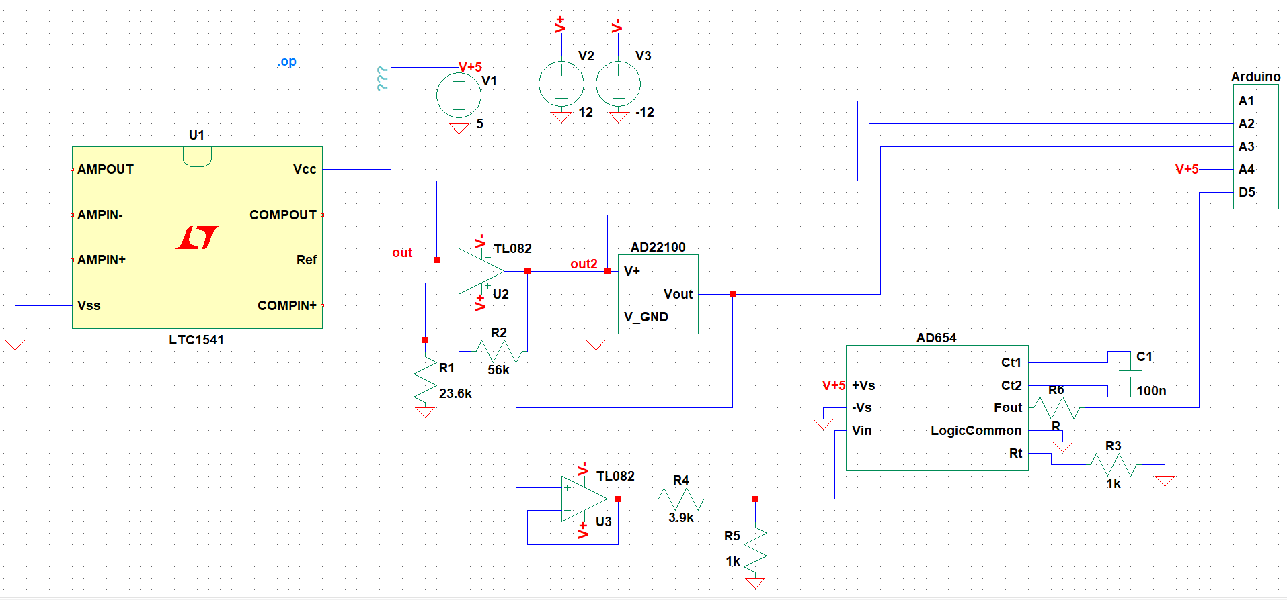
Figura 2 Schema electrică

4.Proiectarea si calculul detaliat al circuitului

4.1 Amplificator neinversor
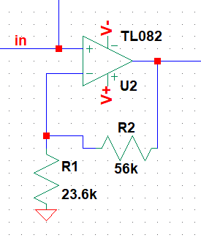
Figura 3 Amplficator Neinversor

Senzorul AD22100 are nevoie de o alimentare contantă și stabilă V₊ = 4V. Pentru a asigura stabilitatea vom folosi referința de 1.2V a LTC1541. Pentru a aduce nivelul tensiunii la valoarea dorită vom utiliza un amplicator neinvesor.

Pentru calculul rezistențelor necesare pentru obținerea de 4V la ieșirea AO-ului utilizăm următoarea formulă:

 | $$A_{v}=\frac{v_{o}}{v_{i}}=1+\frac{R_{2}}{R_{1}}$$ | (1)

$$\frac{4V}{1.2}=1+\frac{R_{2}}{R_{1}}$$

$$3.33=1+\frac{R_{2}}{R_{1}}$$

$$2.33=\frac{R_{2}}{R_{1}}=>R_{2}=2.33*R_{1}$$

Alegem valori reale pentru rezistențe: R2=56kΩ, R1=23.7kΩ.

Se observă că masurătoarea facută în simulator corespunde calculelor făcute anterior:

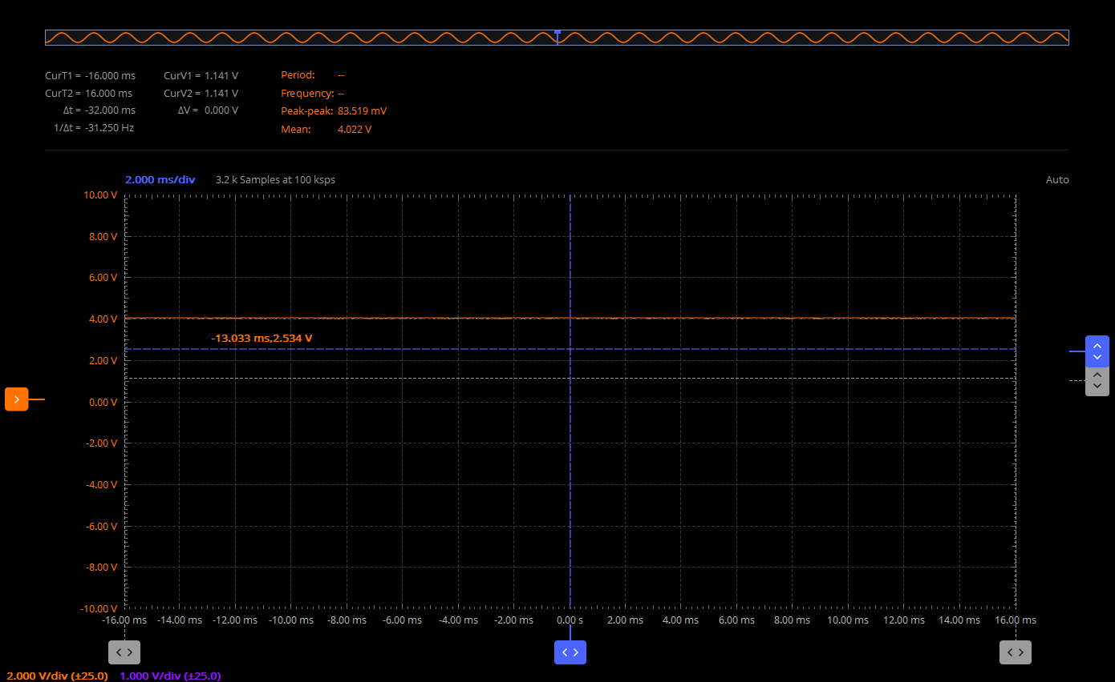
Figura 4 Tensiunea de ieșire a amplicatorului neinversor

4.2 Divizor rezistiv
Senzorul de temperatură AD22100 furnizează o tensiune de ieșire ratiometrică ce poate varia în intervalul 0.25V…4.75V (pentru gama completă de temperatură). Conectarea directă a senzorului ar duce la saturarea intrării AD654 și la funcționarea incorectă a oscilatorului pentru orice temperatură ce generează o tensiune mai mare de 1V

Pentru a scala ieșirea senzorului în intervalul acceptat de convertor menționat mai sus vom utiliza un divizor rezistiv (Figura 5).
 | $$V_{AD654}=V_{senzor}*\frac{R_{5}}{R_{4}+R_{5}}$$ | (2)
 | $$=>K=\frac{V_{AD653(max)}}{V_{senzor(max)}}=\frac{1V}{5V}=0.2$$ | (3)

Unde K este raportul rezistiv necesar.

Astfel, vom alege R₄ = 3.9kΩ și R₅ = 1kΩ

. 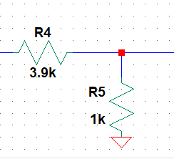
Figura 5 Divzor Rezistiv

5.Prelucrare datelor cu ajutorul Arduino Nano

5.1 Citirea datelor și configurare inițială
Secțiunea de cod din Figura 6 reprezintă partea de inițializare globală și configurare. Codul definește maparea hardware a pinilor, stabilește constantele fizice ale circuitului de condiționare a semnalului și pregătește microcontrolerul pentru achiziția de date.

În Figura 7 și Figura 8 sunt prezentate alocarea pinilor și declararea constantelor.

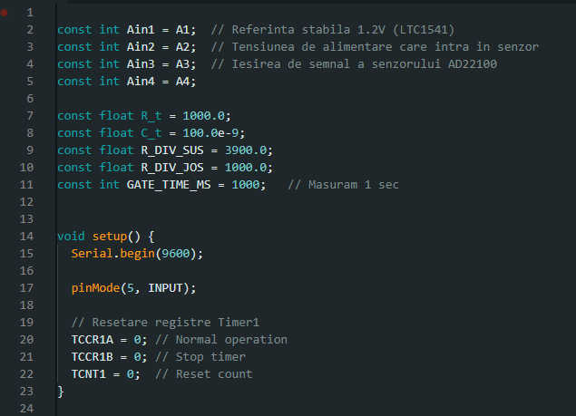
Figura 6 Pini corespunzători citirii datelor de intrare

Variabilă Cod | Pin Microcontroler | Tip Pin | Descriere Funcțională
Ain1 | A1 | Intrare Analogică | Conectat la referința de tensiune stabilă de 1.2V (LTC1541). Utilizat pentru calibrarea ADC.
Ain2 | A2 | Intrare Analogică | Monitorizează tensiunea de alimentare care intră în senzorul AD22100.
Ain3 | A3 | Intrare Analogică | Citește semnalul de ieșire (temperatura) de la senzorul AD22100.
Ain4 | A4 | Intrare Analogică | Citește tensiunea internă a Arduino
- | D5 | Intrare Digitală | Configurat prin pinMode(5, INPUT). Utilizat pentru frecvență.
Figura 7 Tabel ditribuire pini

Variabilă Cod | Valoare (Cod) | Valoare (Unitate) | Descriere / Rol în Circuit
R_t | 1000.0 | 1 kΩ | Rezistență de calibrare a curentului intern
C_t | 100.0e-9 | 100 nF | Condensator de temporizare
R_DIV_SUS | 3900.0 | 3.9 kΩ | Rezistența superioară a divizorului de tensiune.
R_DIV_JOS | 1000.0 | 1 kΩ | Rezistența inferioară a divizorului de tensiune (spre masă).
GATE_TIME_MS | 1000 | 1 secundă | Durata ferestrei de măsurare ("Gate Time"). Determină cât timp sistemul achiziționează date înainte de procesare.
Figura 8 Tabel declarare constante

De asemenea, prin codul dintre liniile 20-23 resetăm timer-ul ce îl vom folosi pentru citirea frecvenței.

5.2 Prelucrarea datelor
Deoarece mediul de lucru și sursa de alimentare pot introduce zgomot electric care afectează precizia convertorului analog-digital (ADC) al microcontrolerului, citirea datelor se face prin media aritmetică a cate 16 eșantioane (Figura 9).

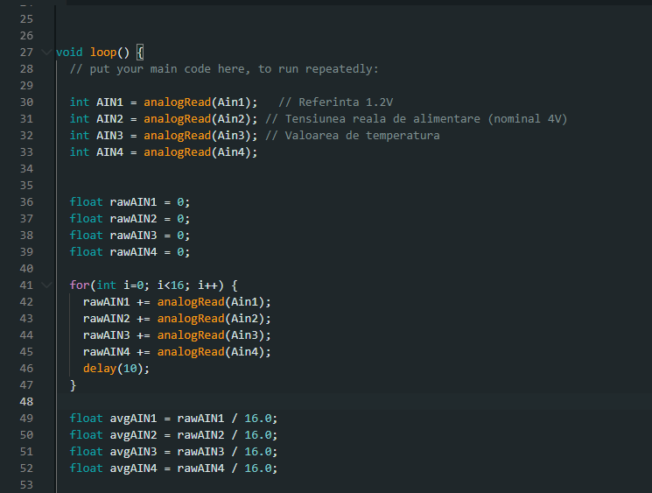
Figura 9 Citire date

Pentru a elimina erorile cauzate de fluctuațiile tensiunii de alimentare a sistemului, algoritmul implementează o rutină de calibrare software (Figura 10). Se calculează un factor de corecție (y) prin raportarea unei referințe de precizie de 1.2V (conectată la canalul AIN1) la valoarea citită de convertorul analog-digital. Acest factor este aplicat ulterior tuturor citirilor brute (avgAINx) pentru a determina valorile reale ale tensiunii de alimentare (VCC​), tensiunii de referință a senzorului (VRef​) și tensiunii de ieșire a senzorului (VSenz​). Calculul temperaturii se realizează aplicând ecuația (5) ratiometrică a senzorului AD22100, compensând offset-ul de 1.375V și ținând cont de sensibilitatea de 22.5 mV/°C.

 |  |  | $VOUT = (V+/$5 V) × [1.375 V +(22.5$mV/°C) × T_{A}]$ | (4)
 |  | $$=>T=(((5*VSenzor)/V+)-1.375)/0.0225$$ |  |  | (5)

Obținerea semnalului de la convertorul tensiune-frecvență AD654 se realizează prin utilizarea Timer-ului 1 al microcontrolerului, configurat ca numărător hardware extern. Prin setarea registrelor de control TCCR1B (biții CS10-CS12), timer-ul incrementează registrul TCNT1 la fiecare front crescător al semnalului primit pe pinul digital dedicat. Măsurătoarea se efectuează pe o durată fixă („Gate Time”), definită de variabila GATE_TIME_MS, asigurând o integrare precisă a impulsurilor. La finalul ferestrei de timp, timer-ul este oprit, iar valoarea acumulată este preluată pentru procesare.

Calculul frecvenței se calculează prin împărțirea numărului de impulsuri la unitatea de timp în care acestea au fost numărate.

Calculul tensiunii de la ieșirea circuitului AD654 (Vin_AD654​) pe baza formulei de transfer a integratului ($Vin_AD654=f*10*Rt*​Ct$​ ), utilizând valorile cunoscute ale componentelor pasive Rt​ și Ct​. Temeperatura finală se calculează cu formula anterioara (5), dar Vsenzor este înlocuit cu Vin_AD654.
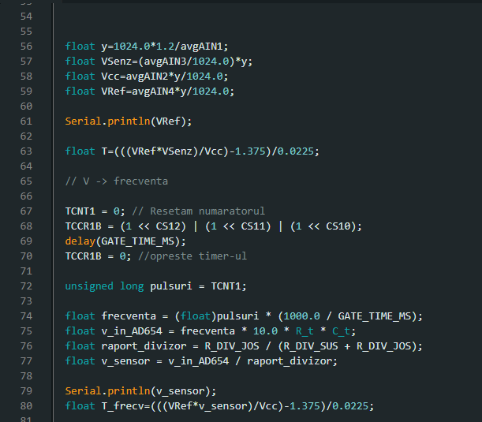

Figura 10 Prelucrare date

5.3 Afișarea datelor prelucrate
La final, afișăm în Serial Monitor cele 2 temperaturi, dar și celelalte valori măsurate pentru a putea verifica o eventuală greșeală în montaj.
Un exemplu de date de ieșire se pot observa în Figura 12.

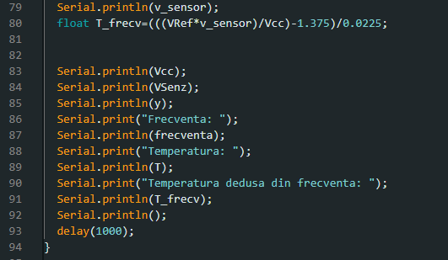
Figura 11 Afișarea datelor in Serial Monitor

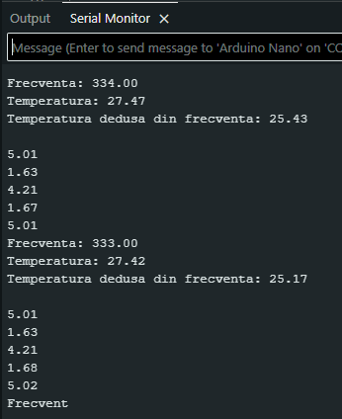
Figura 12 Exemplu de date afișate Serial Monitor

6.Bibliografie

- Suport de curs Dispozitive electronice, Emilia Șipoș, Laura Ivanciu [1]
- Suport de curs Circuite electronice fundamentale, Emilia Șipoș [2]
- https://jansson.us/resistors.html [3]
- https://www.analog.com/en/products/ad22100.html [4]
- https://www.analog.com/en/products/ad654.html [5]
- https://www.analog.com/en/products/ltc1541.html [6]
- https://www.alldatasheet.com/html-pdf/25384/STMICROELECTRONICS/TL082/1619/1/TL082.html [7]
- https://docs.arduino.cc/hardware/nano/ [8]

